### **Informe de Instalación de Linux en WSL**

### **Instalación de WSL en Windows**

Antes de comenzar a trabajar con Linux, no usaremos virtualbox sino que en este caso se usará Windows Subsystem for Linux (WSL). WSL permite a los usuarios de Windows ejecutar una distribución de Linux nativamente en Windows 10 y Windows 11.

Habilitar WSL:

1. Para empezar, abro PowerShell como administrador, lo cual es necesario para ejecutar comandos de instalación a nivel de sistema. Esto se hace haciendo clic derecho sobre el menú de inicio y seleccionando 'Windows PowerShell (Administrador)'.  
   Una vez en PowerShell, habilitó WSL ejecutando el comando:

wsl --install

1. Este comando instala automáticamente la versión más reciente de WSL y Ubuntu como distribución predeterminada.

Configurar Ubuntu:

1. Después de instalar WSL, inicio Ubuntu desde el menú de inicio de Windows. Al abrirlo por primera vez, se me solicita crear un nombre de usuario y una contraseña. Estos credenciales son fundamentales, ya que me permitirán acceder a mi sesión y ejecutar comandos que requieren privilegios de administrador.

#### **Configuración de Servicios en Linux (WSL)**

### **1. Servidor: Instalación y Configuración**

#### **a) Instalar servidor SSH en Ubuntu (WSL)**

El protocolo SSH (Secure Shell) es vital para administrar sistemas de forma remota y segura. El objetivo es instalar y configurar SSH dentro de Ubuntu en WSL para facilitar conexiones seguras.

Actualizar los paquetes:

1. Antes de proceder con nuevas instalaciones, actualizar los paquetes existentes para asegurar que el sistema esté al día. En la terminal de Ubuntu, ejecuto:

sudo apt update && sudo apt upgrade -y

1. Esto actualiza la lista de paquetes y los instala si hay actualizaciones disponibles.

**Instalar OpenSSH Server:**

1. instalar OpenSSH Server para permitir conexiones SSH a mi sistema. Uso el comando

sudo apt install openssh-server -y

1. Este comando descarga e instala el servidor SSH junto con todas las dependencias necesarias.

Configurar SSH:

1. Personalizar la configuración de SSH, editar el archivo de configuración ubicado en /etc/ssh/sshd_config usando un editor de texto como nano:

sudo nano /etc/ssh/sshd_config

1. Realizar los ajustes necesarios, guardar los cambios y cerrar el editor. Luego, reinicio el servicio SSH para aplicar los cambios:

sudo service ssh restart

1. Verificó que el servicio esté activo y funcionando correctamente con

sudo service ssh status

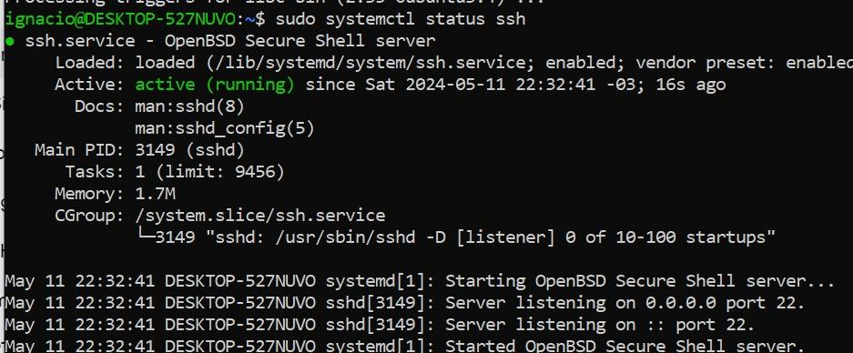

#### **b) Instalar servidor web (Apache)**

Apache es un componente esencial para el desarrollo web y la prueba de aplicaciones.

Instalar Apache:

1. Utilizo el gestor de paquetes apt para instalar Apache en mi sistema:

sudo apt install apache2 -y

1. Esto instala Apache y sus módulos necesarios para funcionar correctamente.
2. Para verificar que Apache se ha instalado correctamente y está en funcionamiento, abro un navegador en Windows y escribo [http://172.24.225.209](http://172.24.225.209/) Si todo está correcto, debería ver la página predeterminada de Apache, que confirma que el servidor está operativo y listo para servir páginas web.

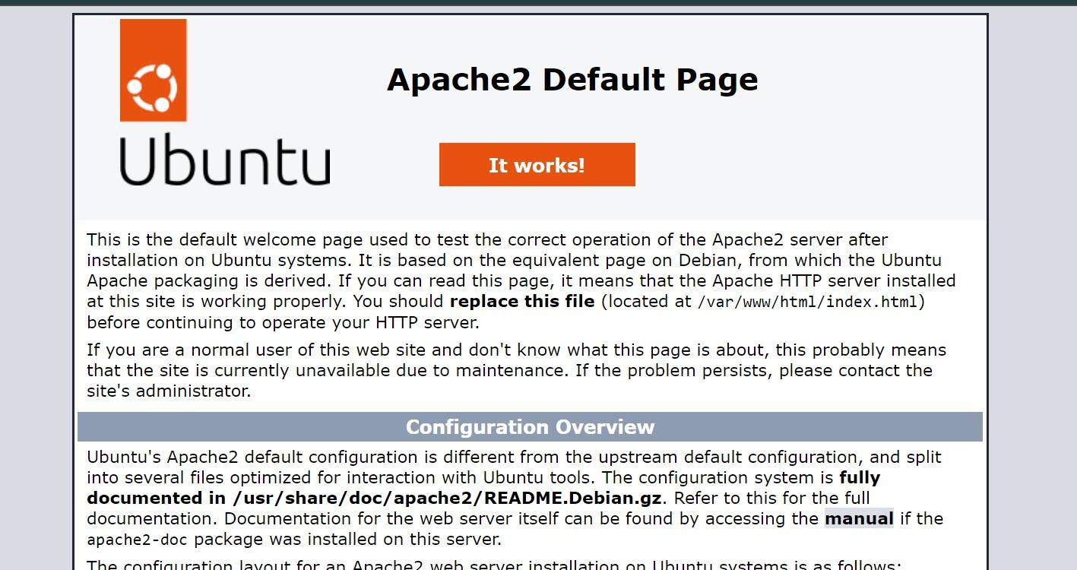

**para saber la ip de tu servidor hacemos lo siguiente:**

1. Abrir la terminal: esto se hace buscando "Terminal" en tu menú de aplicaciones o simplemente abriendo una instancia de WSL desde tu menú de inicio en Windows.

ejecutamos el siguiente comando

ip addr show

Luego busca la sección que dice inet bajo la interfaz de red que estás utilizando (por ejemplo, eth0). Aparecerá algo similar a inet [172.24.225.209](http://172.24.225.209/), donde [172.24.225.209](http://172.24.225.209/) sería la dirección IP de tu servidor.

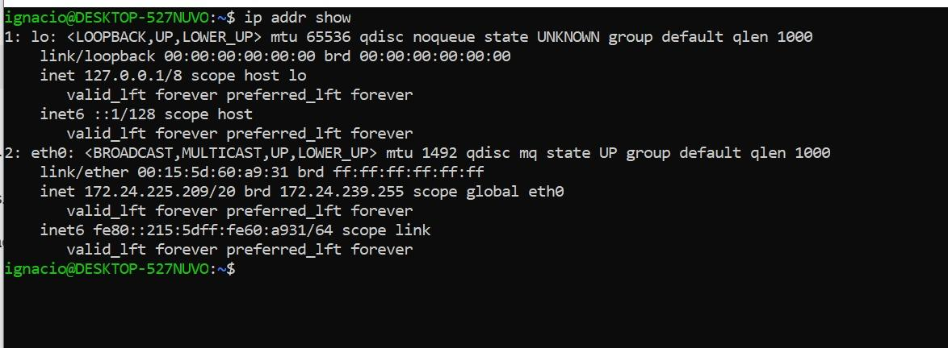

#### **c) Instalar net-tools**

Las herramientas de red son cruciales para la gestión y diagnóstico de la red. Instalar net-tools,

Instalar net-tools:

1. En la terminal, ejecuto:

sudo apt install net-tools

### **2. Configuración para Acceso**

#### **a) Acceder al servidor web desde Windows**

Para probar la accesibilidad del servidor Apache, simplemente abro un navegador y escribo http://ip-del-servidor. Esto debería mostrarme la página de inicio de Apache, indicando que el servidor está funcionando correctamente y es accesible desde el mismo host.

#### **b) Conectar al servidor SSH desde Windows**

Para conectar al servidor SSH ejecutado en WSL, utilizó un cliente SSH desde PowerShell o cualquier otra terminal en Windows: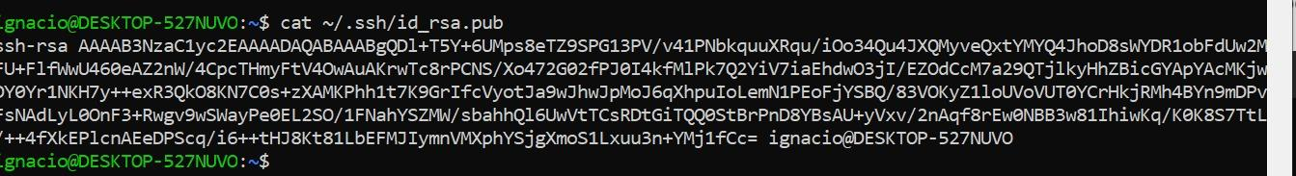

ssh username@localhostcalhost

Reemplazo username por mi nombre de usuario en Ubuntu. Esto me permite iniciar sesión en mi sistema Ubuntu en WSL de manera segura a través de SSH.

#### **c) Configurar autenticación SSH sin contraseña**

Para facilitar las conexiones futuras sin necesidad de ingresar mi contraseña cada vez, configurar la autenticación basada en llaves SSH:

Generar par de llaves SSH en Windows:

1. En PowerShell, ejecuto:

ssh-keygen

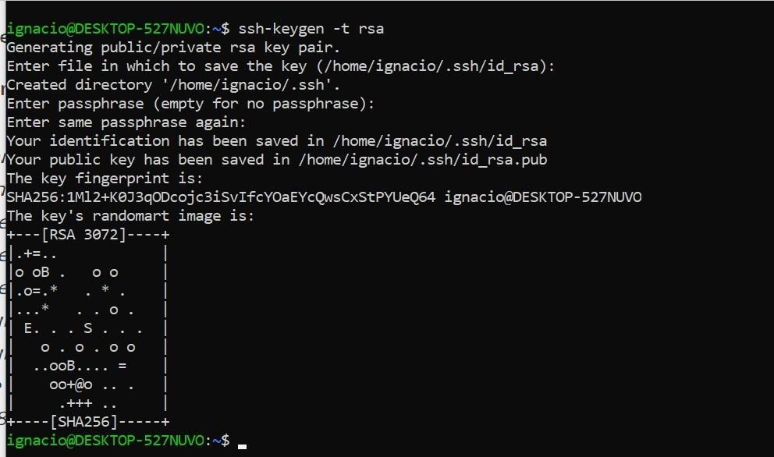

Copiar la llave pública a WSL:

1. Utilizó el siguiente comando en PowerShell para copiar mi llave pública al servidor Ubuntu en WSL:

type $env:ignacio\.ssh\id_rsa.pub | ssh ignacio@localhost "mkdir -p ~/.ssh && cat >> ~/.ssh/authorized_keys"

Conexión sin contraseña:

Ahora puedo conectar desde PowerShell a Ubuntu sin necesidad de ingresar contraseña:

Este informe detalla cómo configurar un entorno Linux a través de Windows, facilitando la gestión de servicios y la conexión entre ellos de manera eficiente y segura.